Тексты к схемам модуль MyHeat GSM

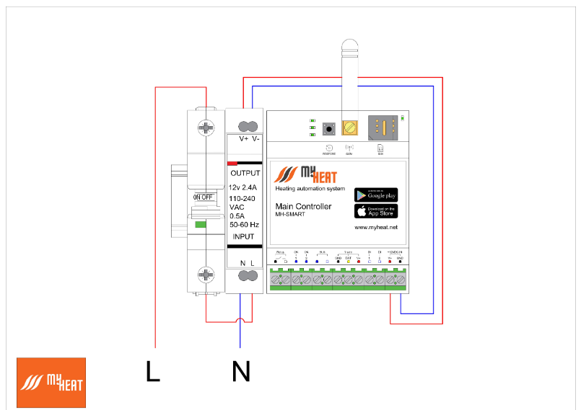

СХЕМА ПОДКЛЮЧЕНИЯ БЛОКА ПИТАНИЯ
- Блок питания поставляется в комплекте с контроллером (преобразователь c 220 на 12 вольт)
- Подключение устройства к электросети рекомендуем производить подключение через автоматический выключатель номиналом 6А
- Подключение производится согласно схеме
- Перед тем, как подать напряжение на контроллер, убедитесь в правильности подключения оборудования

СХЕМА ПОДКЛЮЧЕНИЯ ДАТЧИКОВ ТЕМПЕРАТУРЫ
- Подключение датчиков температуры производится кабелем UTP категории не ниже 5 (витая пара) на клеммы 1-wire
- Подключение одного или нескольких датчиков осуществляется согласно схеме подключения
- При подключении датчика в колбе длина кабеля, до места соединения со шлейфом, должна быть минимальной

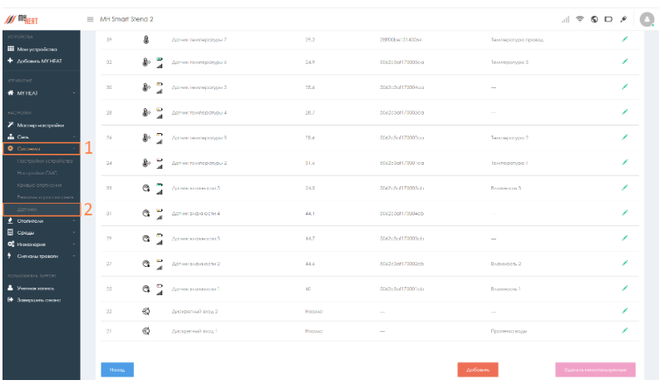

Настройка
Для настройки подключенного к устройству датчика или шлейфа из датчиков необходимо выполнить следующие действия:
- Выберите в навигационном меню пункт Система
- В выпадающем списке выберите подпункт Датчики
- Для удобства монтажа и настройки подключайте и настраивайте последовательно по одному датчику
- Для редактирования параметров датчика нажмите на значок зеленого карандаша
- Для удаления – нажмите на кнопку Удалить неиспользуемые

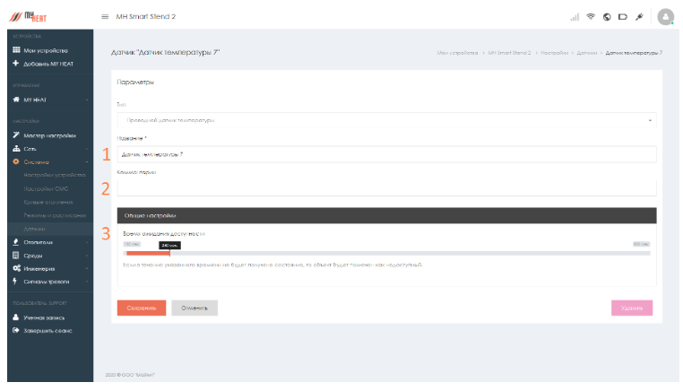
- В строке Название датчика можно задать наименование помещения или комнаты, в которой смонтирован температурный датчик
- В строке Комментарий можете ввести информацию для уточнения
- Время ожидания доступности датчика температуры изменить при необходимости
- Нажмите кнопку Сохранить

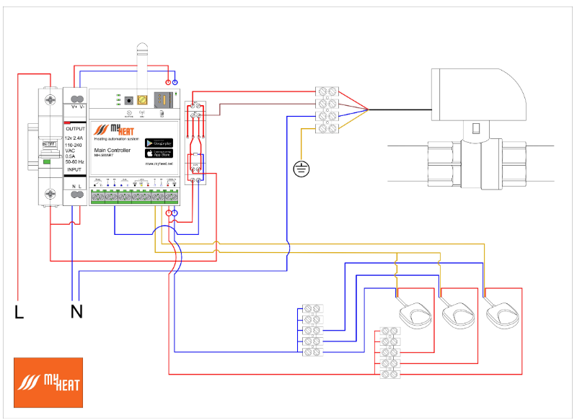

СХЕМА ПОДКЛЮЧЕНИЯ ДАТЧИКОВ ПРОТЕЧКИ
- Подключение датчиков протечки осуществляется согласно схеме
- Датчики протечки подключаются кабелем UTP категории не ниже 5 (витая пара)
- Для удобства и надежности подключения используйте винтовые зажимы или клеммники
- При необходимости можно подключить клапан запорной арматуры, который при срабатывании датчика протечки будет перекрывать подачу воды в дом
- Для подключения используется проводной датчик контроля протечки Нептун или Водолей-Р

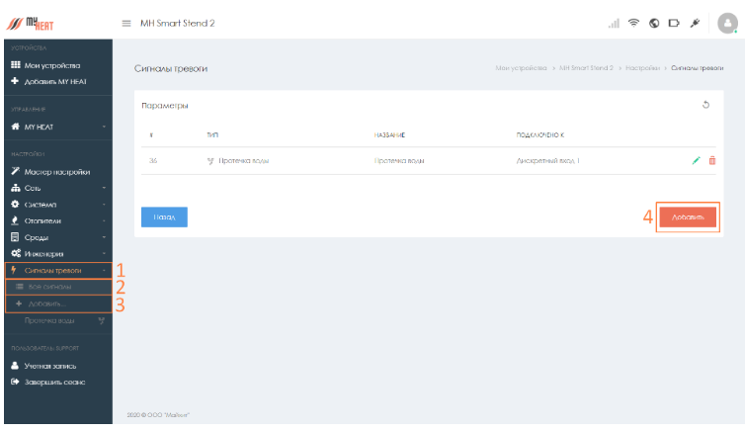
Для добавления сигнала тревоги в интерфейсе контроллера:
- Выберите в навигационном меню Сигналы тревоги
- В выпадающем списке выберите подпункт Добавить (на рис. пункты 1 и 3)
- Также выбрав в навигационном меню Системы тревоги
- В выпадающем списке выберите подпункт Все сигналы
- В открывшемся окне нажмите кнопку Добавить (на рис. пункты 1, 2 и 4)
- Для редактирования параметров сигналов тревоги, нажмите на значок зеленого карандаша
- Для удаления – нажмите на значок красной корзины

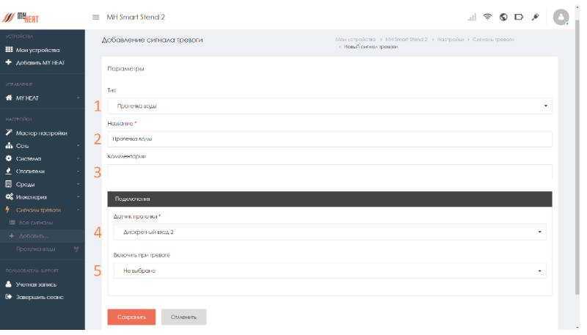
- В поле Тип выберите Протечка воды
- В поле Название задайте наименование зоны (Например: Протечка воды)
- В поле Комментарий можете ввести информацию для уточнения
- Во вкладке Подключения в поле Датчик протечки выберите Дискретный вход
- Во вкладке Подключения в поле Включить при тревоге выберите какое инженерное оборудование (Например: 2-ходовой клапан) должно включиться при срабатывании вышеуказанного датчика
- Нажмите кнопку Сохранить
- Если сигнал тревоги срабатывает не корректно, поменяйте Тип входа в Общих настройках дискретного датчика

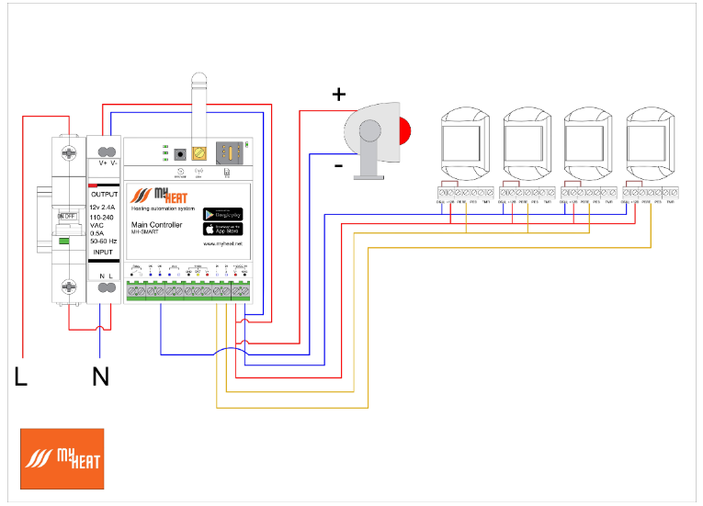

СХЕМА ПОДКЛЮЧЕНИЯ ДАТЧИКОВ ДВИЖЕНИЯ
- Подключение датчиков движения осуществляется согласно схеме
- Датчики движения подключаются кабелем UTP категории не ниже 5 (витая пара)
- Для удобства и надежности подключения используйте винтовые зажимы или клеммники
- Датчики движения подключаются в шлейф, при срабатывании одного из датчиков в шлейфе контроллер MyHeat Smart оповестит пользователя по SMS или Push уведомлению и задействует Сирену
- Для подключения используются четырехпроводные охранные извещатели (Например: АСТРА 512, AСТРА 7 исп.А, АСТРА 531)

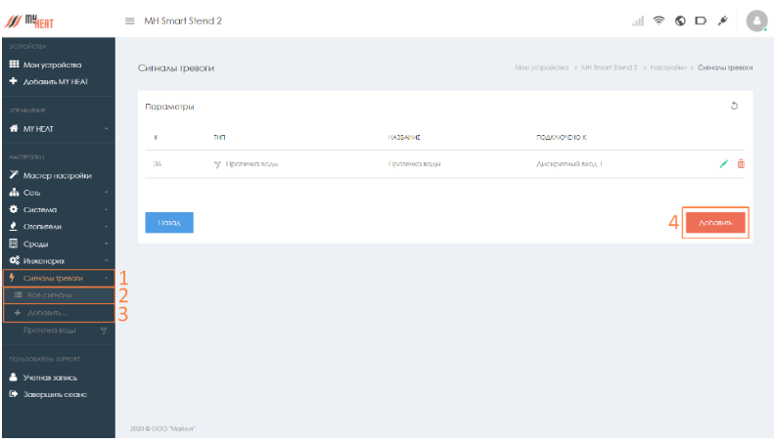
Для добавления сигнала тревоги в интерфейсе контроллера:
- Выберите в навигационном меню Сигналы тревоги
- В выпадающем списке выберите подпункт Добавить (на рис. пункты 1 и 3)
- Также выбрав в навигационном меню Системы тревоги
- В выпадающем списке выберите подпункт Все сигналы
- В открывшемся окне нажмите кнопку Добавить (на рис. пункты 1, 2 и 4)
- Для редактирования параметров сигналов тревоги, нажмите на значок зеленого карандаша
- Для удаления – нажмите на значок красной корзины

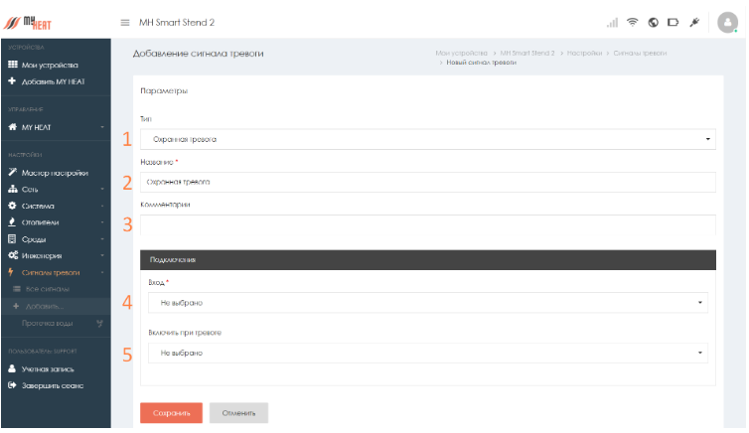
- В поле Тип выберите Охранная тревога
- В поле Название задайте наименование охраняемой зоны (Например: Охранная тревога)
- В поле Комментарий можете ввести информацию для уточнения
- Во вкладке Подключения в поле Вход выберите Дискретный вход
- Во вкладке Подключения в поле Включить при тревоге выберите какое инженерное оборудование (Например: Сирена) должно включиться при срабатывании вышеуказанного датчика
- Нажмите кнопку Сохранить
- Если сигнал тревоги срабатывает не корректно, поменяйте Тип входа в Общих настройках дискретного датчика

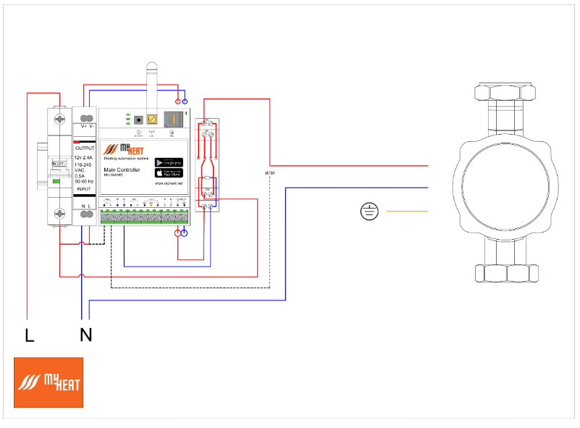

СХЕМА ПОДКЛЮЧЕНИЯ ЦИРКУЛЯЦИОННОГО НАСОСА
- Насос подключается согласно схеме на выход реле контроллера MyHeat Smart
- При использовании многожильного провода произведите гильзование концов кабеля
- Для удобства и надежности подключения используйте винтовые зажимы или клеммники

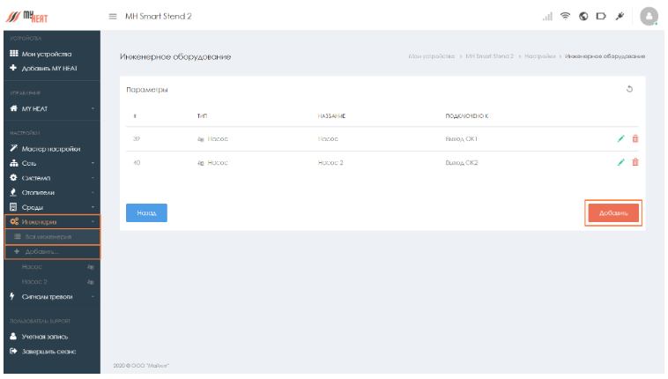
Для добавления насоса в интерфейсе контроллера MyHeat Smart:
- Выберите в навигационном меню Инженерия
- В выпадающем списке выберите подпункт Добавить (на рис. пункты 1 и 3)
- Также выбрав в навигационном меню Инженерия
- В выпадающем списке выберите подпункт Вся инженерия
- В открывшемся окне нажмите кнопку Добавить (на рис. пункты 1, 2 и 4)
- Для редактирования параметров инженерного оборудования нажмите на значок зеленого карандаша
- Для удаления – нажмите на значок красной корзины

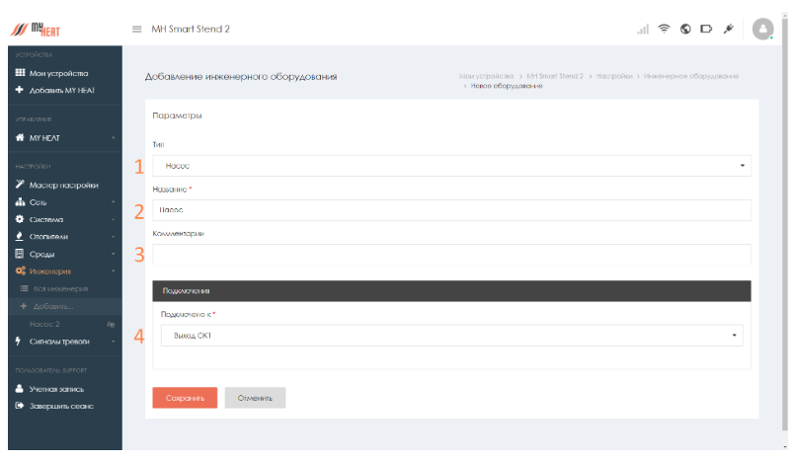
- В поле Тип выберите Насос
- В поле Название задайте наименование циркуляционного насоса (Например: Насос ТП)
- В поле Комментарий можете ввести информацию для уточнения (Например: Марка циркуляционного насоса, мощность и т.д.)
- В поле Состояние по умолчанию выберите Включено или Выключено оборудование
- Во вкладке Подключения в поле Подключено к выберите к какому из открытых контактов или реле подключен циркуляционный насос
- Нажмите кнопку Сохранить

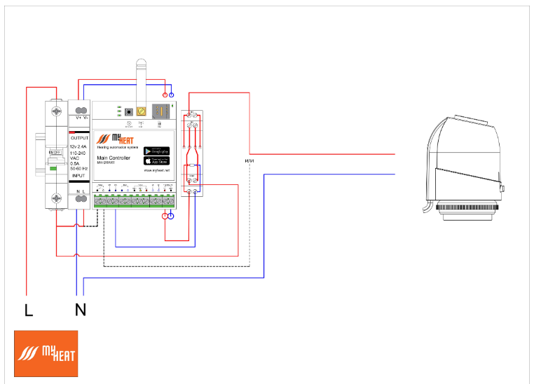

СХЕМА ПОДКЛЮЧЕНИЯ 2-ХОДОВОГО КЛАПАНА
- Подключение 2-ходового клапана производится согласно схеме
- При необходимости можно объединять 2-ходовые клапана в группы для совместного открытия, либо совместного закрытия группы клапанов.
- При использовании многожильного кабеля произведите гильзование концов кабеля

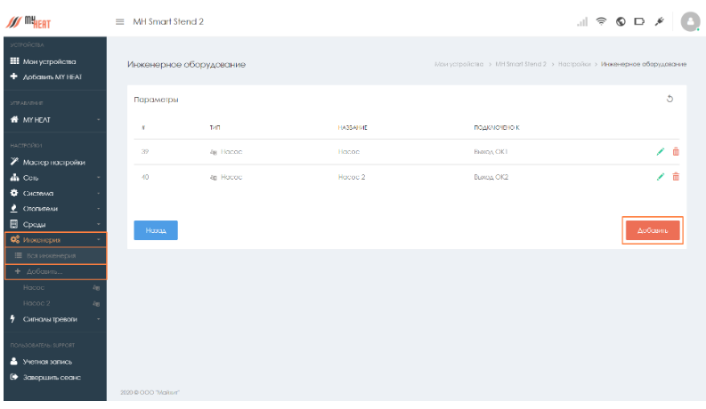
Для добавления 2-ходового клапана в интерфейсе контроллера MyHeat Smart:
- Выберите в навигационном меню Инженерия
- В выпадающем списке выберите подпункт Добавить (на рис. пункты 1 и 3)
- Также выбрав в навигационном меню Инженерия
- В выпадающем списке выберите подпункт Вся инженерия
- В открывшемся окне нажмите кнопку Добавить (на рис. пункты 1, 2 и 4)
- Для редактирования параметров инженерного оборудования нажмите на значок зеленого карандаша
- Для удаления – нажмите на значок красной корзины

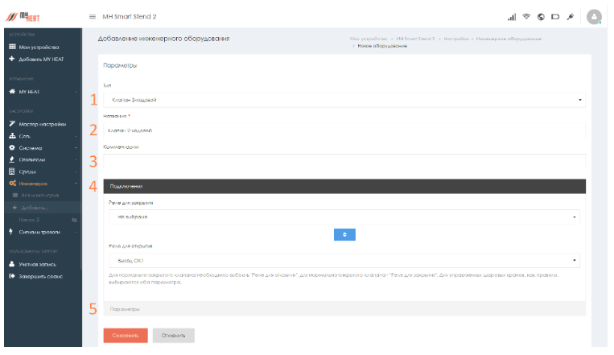
- В поле Тип выберите Клапан 2-ходовой
- В поле Название задайте наименование клапана (Например: Клапан Теплые Полы)
- В поле Комментарий можете ввести информацию для уточнения (Например: Марка, модель клапана)
- Во вкладке Подключения выберите в зависимости от типа вашего клапана (нормально открытый или нормально закрытый) поле Реле для закрытия или Реле для открытия и выберите к какому из открытых контактов или реле подключен клапан
- Во вкладке Параметры задайте интервал времени полного открытия сервопривода от 1 секуды до 180 секунд
- Нажмите кнопку Сохранить

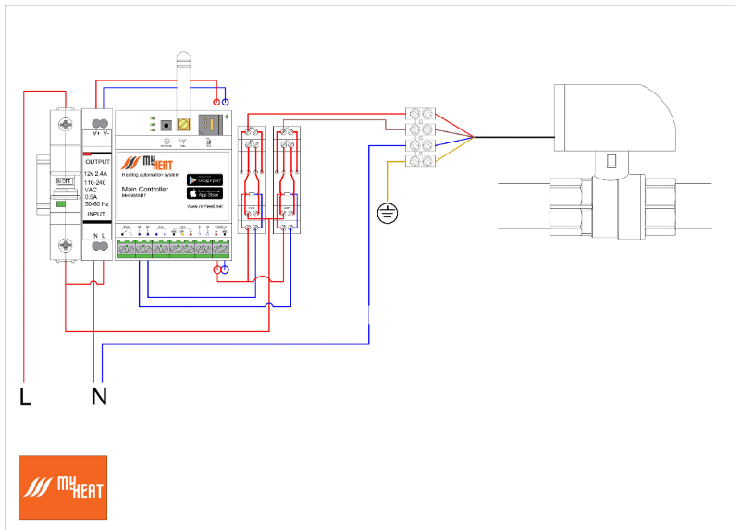

СХЕМА ПОДКЛЮЧЕНИЯ 3-ХОДОВОГО КЛАПАНА
- Подключение 3-ходового клапана производится согласно схеме
- Привод 3-ходового клапана имеет два провода фазы (открытие клапана и закрытие клапана), поэтому для подключения требуется два выхода
- Для подключения 3-ходового клапана используется внешние реле управляемые открытыми контактами

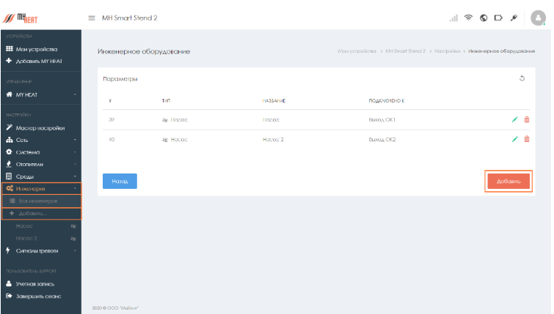
Для добавления 3-ходового клапана в интерфейсе контроллера MyHeat Smart:
- Выберите в навигационном меню Инженерия
- В выпадающем списке выберите подпункт Добавить (на рис. пункты 1 и 3)
- Также выбрав в навигационном меню Инженерия
- В выпадающем списке выберите подпункт Вся инженерия
- В открывшемся окне нажмите кнопку Добавить (на рис. пункты 1, 2 и 4)
- Для редактирования параметров инженерного оборудования нажмите на значок зеленого карандаша
- Для удаления – нажмите на значок красной корзины

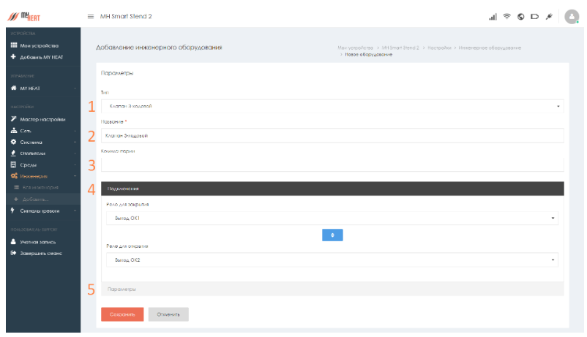
- В поле Тип выберите Клапан 3-ходовой
- В поле Название задайте наименование клапана (Например: Клапан Теплые Полы)
- В поле Комментарий можете ввести информацию для уточнения (Например: Марка, модель клапана)
- Во вкладке Подключения в поле Реле для закрытия выберите реле, отвечающее за закрытие сервопривода
- Во вкладке Подключения в поле Реле для открытия выберите реле, отвечающее за открытие сервопривода
- Если выходы открытия и закрытия клапана были перепутаны, то поменять их местами можно при помощи синей клавиши с двумя стрелками, расположенной в центре экрана
- Во вкладке Параметры задайте интервал времени полного открытия сервопривода от 1 секуды до 180 секунд
- Нажмите кнопку Сохранить

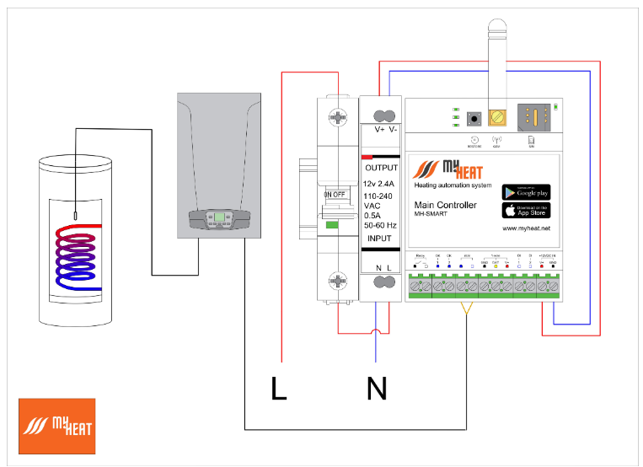

СХЕМА ПОДКЛЮЧЕНИЯ БОЙЛЕРА КОСВЕННОГО НАГРЕВА
- Котел должен быть подключен по цифровой шине (Opentherm, Ebus и т.д.) и иметь свой собственный датчик бойлера.
- Управление нагревом бойлера косвенного нагрева осуществляется через плату управления котла отопления.

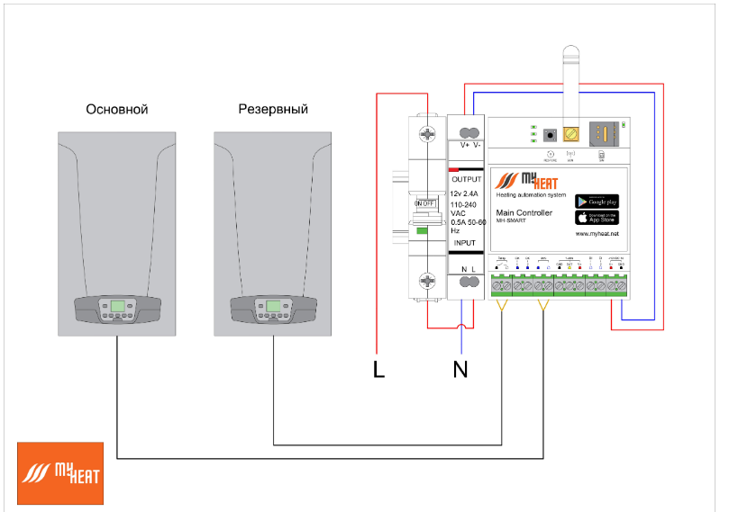

СХЕМА ПОДКЛЮЧЕНИЕ ОСНОВНОГО И РЕЗЕРВНОГО КОТЛА
Данное подключение возможно только в случаи, если хотя бы один из котлов имеет цифровую шину (Opentherm, Ebus и т.д.)
- Подключение основного котла отопления осуществляется согласно схемам показанным в разделе Cовместимость котлов
- Резервный котел подключается согласно схеме на выход реле контроллера MyHeat Smart

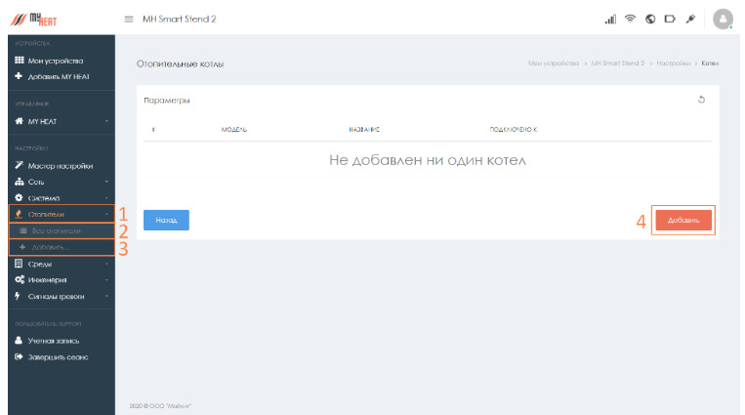
Для добавления котла в интерфейсе контроллера:
- Выберите в навигационном меню Отопители
- В выпадающем списке выберите подпункт Добавить (на рис. пункты 1 и 3)
- Также выбрав в навигационном меню Отопители
- В выпадающем списке выберите подпункт Все отопители
- В открывшемся окне нажмите кнопку Добавить (на рис. пункты 1, 2 и 4)
- Для редактирования параметров отопителей, нажмите на значок зеленого карандаша
- Для удаления – нажмите на значок красной корзины

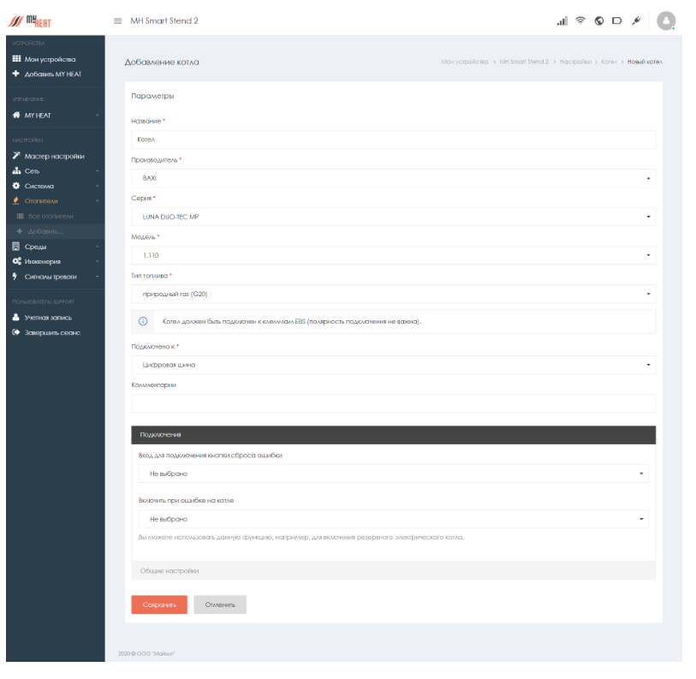
- В поле Название задайте наименование котла отопителя
- В поле Производитель выберите производителя котла отопителя
- В поле Серия и Модель выберите соответствующую серию и модель Вашего котла отопителя
- В поле Тип топлива выберите используемый ресурс природный или сжиженный газ
- В поле Подключено к выберите MyHeat (цифровая шина)
- В поле Комментарий можете ввести информацию для уточнения
- Во вкладке Подключения в поле Включить при ошибке на котле выберите Myheat (реле 1)

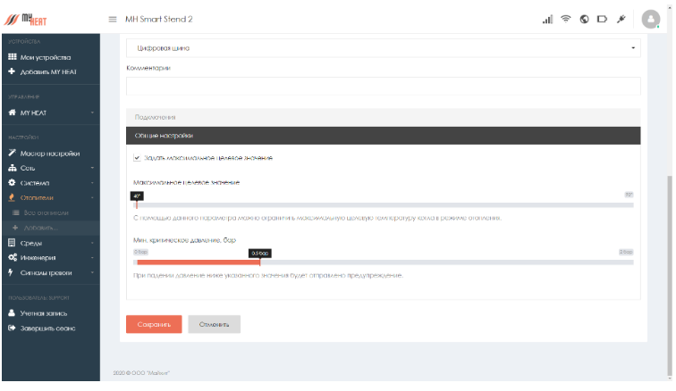
- Во вкладке Общие настройки установив галочку Задать максимальное целевое значение можно ограничить максимально целевую температуру котла в режиме отопления
- Если котел оснащен цифровым манометром можно выставить минимальное критическое значение, при пересечении которого пользователь получит соответствующее уведомление
- Если у котла имеется реле ошибок, во вкладке Подключения в поле Вход для подключения кнопки сброса ошибки можете выбрать Дискретный вход ранее подключив к нему реле ошибок котла

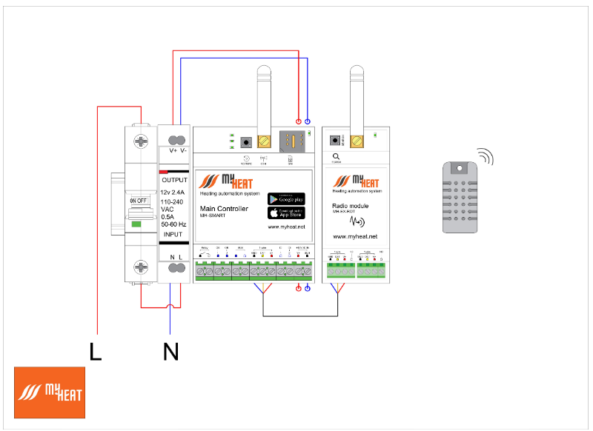

СХЕМА ПОДКЛЮЧЕНИЯ РАДИОМОДУЛЯ
- Подключение модуля раширения MH-EX-RDT к контроллеру производить согласно схеме
- С пошаговой инструкцией по подключению беспроводных датчиков можно ознакомиться в руководстве по настройке

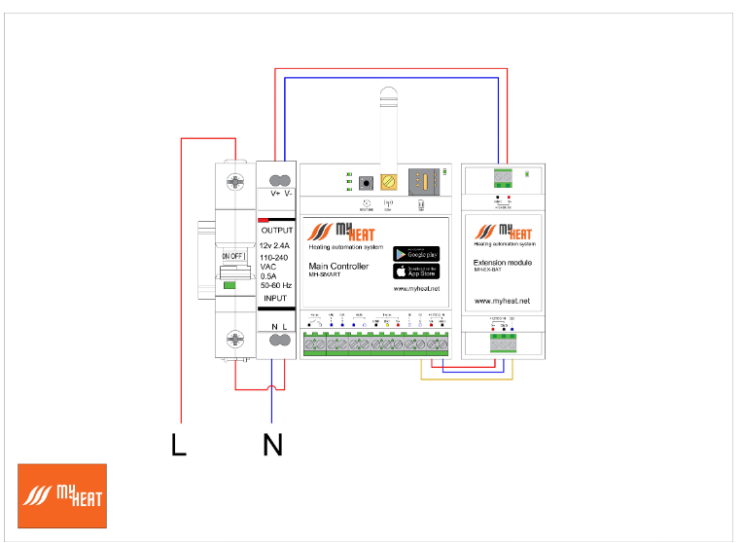

СХЕМА ПОДКЛЮЧЕНИЯ МОДУЛЯ РЕЗЕРВНОГО ПИТАНИЯ
- Подключение модуля MH-EX-BAT производить согласно схеме

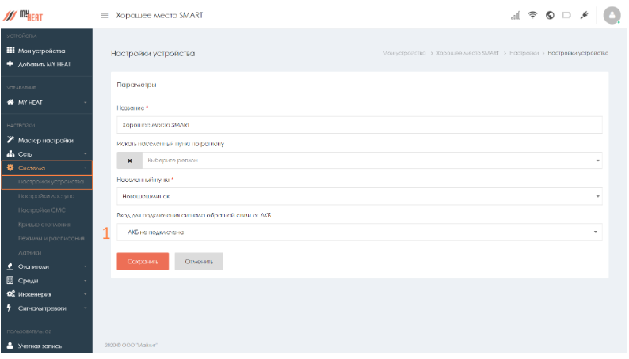

Настройка
Для настройки подключенного к устройству модуля резервного питания, необходимо выполнить следующие действия:
- Выберите в навигационном меню пункт Система
- В выпадающем списке выберите подпункт Настройки устройства
- В открывшемся окне в поле Вход для подключения сигнала обратной связи от АКБ выберите дискретный вход к которому подключен модуль. По умолчанию установлено значение АКБ не подключена
- Нажмите кнопку Сохранить

